De site waar jullie mee gaan oefenen moet er als volgt uit gaan zien:

Je ziet enkele verschillen / problemen met de weergave van opdracht zoals jullie hem via GitHub ontvangen hebben - dit is voornamelijk te wijten aan de verschillen in de markup, die daardoor enkele stijlproblemen veroorzaken, omdat de CSS niet correct wordt toegepast.

Maak je geen zorgen - je zult deze problemen in de komende secties oplossen!

### Projectbrief

Voor deze opdracht krijg je een fictieve natuursite te zien met een "feitelijk" artikel over beren. Zoals het er nu uitziet, heeft het een aantal toegankelijkheidsproblemen - het is jouw taak om de bestaande site te verkennen en deze naar beste vermogen te optimaliseren door de onderstaande vragen te beantwoorden. Doel is een toegankelijke en accessible website.

### Kleur

*De tekst is moeilijk leesbaar vanwege het huidige kleurenschema. Kun je een test van het huidige kleurcontrast (tekst / achtergrond) uitvoeren, de resultaten van de test rapporteren en vervolgens corrigeren door de toegewezen kleuren te wijzigen?*

*Voeg een screenshot van de uitgevoerde test toe aan de bestanden.*

Getest met: <https://contrast-ratio.com/>

Huidige kleuren:

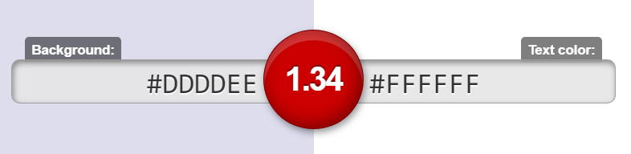

Figuur 1 - Kleuren header tekst

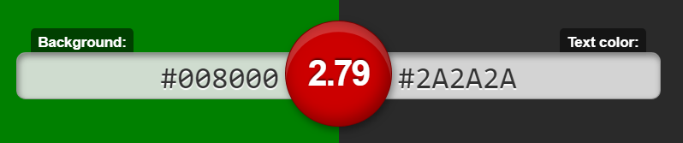

Figuur 2 - Kleuren body tekst

Nieuwe kleuren

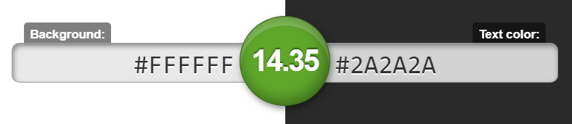

Figuur 3 - Kleuren body tekst

### Semantische HTML

*De inhoud is nog steeds niet erg toegankelijk - rapporteer wat er gebeurt wanneer je probeert te navigeren met een schermlezer.*

Je kan helemaal niet bij het artikel komen met behulp van de tab, in plaats daarvan ga je eerst langs alle links en de knop onderaan de pagina. Daarnaast ontbreekt het ook aan een link bovenaan om direct naar de inhoud te gaan.

*Kun je de artikeltekst bijwerken om het voor gebruikers van schermlezers gemakkelijker te maken om te navigeren?*

* Font size 7 & 6 -> H1
* Font size 5 -> H2
* Bovenaan een link toevoegen die direct naar het artikel doorverwijst.
* De verschillende div’s omzetten naar de juiste tags zoals nav & header.

Als resultaat hiervaan kan je via de link of met de table of contents gebaseerd op de h1 tot h6 tags direct naar het artikel of de gewenste subparagraaf navigeren.

Tabindex=”0” toevoegen.

*Het navigatiemenu-gedeelte van de site (<div class="nav"></div>) kan toegankelijker worden gemaakt door het in een geschikt HTML5 semantisch element te plaatsen. Naar welke moet het worden bijgewerkt? Voer dit uit*.

<header>, <nav> en <section> ter vervanging van de <div class=””>.

***Opmerking****: je moet de CSS-regels/selectoren bijwerken die de tags opmaken naar hun juiste equivalenten voor de semantische koppen. Nadat je alinea-elementen hebt toegevoegd, zie je dat de stijl er beter uitziet.*

### De afbeeldingen

*De afbeeldingen zijn momenteel niet toegankelijk voor gebruikers van schermlezers. Kun je dit oplossen?*

Het toevoegen van een alt en title attribuut om aan te geven wat er in de afbeelding wordt weergeven.

Tabindex=”0” toevoegen in <caption>.

### De formulieren

*Het <input>element in het zoekformulier bovenaan zou kunnen werken met een label, maar we willen geen zichtbaar tekstlabel toevoegen dat het ontwerp zou kunnen bederven en niet echt nodig is voor ziende gebruikers. Hoe kunt je een label toevoegen dat alleen toegankelijk is voor screenreaders?*

aria-label=”searchbar”

*De twee <input>elementen in het opmerkingenformulier hebben zichtbare tekstlabels, maar ze zijn niet ondubbelzinnig geassocieerd met hun labels - hoe bereik je dit? Let op dat je ook een deel van de CSS-regel moet bijwerken.*

Je geeft <label> het ‘for’ attribuut mee die overeenkomt met het ‘name’ attribuut van de <input>.

### Toetsenbord – knop weergeven/verbergen

*De knop voor het weergeven / verbergen van opmerkingen is niet toegankelijk via het toetsenbord. Kun je het toetsenbord toegankelijk maken, zowel in termen van het focussen met behulp van de tab-toets, als het activeren met de return-toets?*

Omzetten naar een <button> tag.

### De tabel

*De gegevenstabel is momenteel niet erg toegankelijk - het is voor schermlezergebruikers moeilijk om gegevensrijen en -kolommen aan elkaar te koppelen, en de tabel heeft ook geen enkele samenvatting om duidelijk te maken wat er wordt getoond. Kunt je enkele functies aan uw HTML toevoegen om dit probleem op te lossen?*

Correct gebruik maken van <th>.

Gebruik maken van een <caption> tag.

Gebruik maken van het ‘scope’ attribuut.

Tabindex=”0” toevoegen in <table>

### Andere Overwegingen?

*Kun je nog twee ideeën opsommen voor verbeteringen die de website toegankelijker zouden maken? Voeg deze in een tekstbestandje toe aan de opdracht.  
  
Lever je geoptimaliseerde opdracht weer in via de Github assignment.*

* <abbr> tags toevoegen voor TV en CD. Alhoewel deze afkortingen bekend zijn bij bijna iedereen voegt het in toegankelijkheid toe voor de kleine groep die nog niet bekend is met de afkortingen en voor mensen die in verband met een beperking moeite hebben met afkortingen.
* Cursor: pointer; toevoegen bij de zoek & submit comment knop.
* Bij de zoekbar de tekst in de knop wijzigen van ‘Go!’ naar iets wat op zichzelf staand ook te begrijpen is, in dit geval ‘Search webpage’.
* In de <html> tag de taal toevoegen.